Делаем животных из картонных втулок
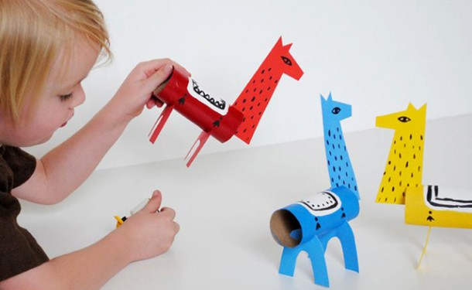
Поделки из бумаги — всегда отличная идея, чем занять ребенка. А необычные поделки, например, животные из втулок от туалетной бумаги — просто находка для родителей, ведь такой материал для творчества всегда найдется дома. Раннее мы уже предлагали несколько интересных идей, для поделок из картонных втулок. Сегодня же мы решили пополнить ваш арсенал идей совершенно новыми.
Мы предлагаем вам сделать бумажных животных из картонных втулок от туалетной бумаги. Ведь поделки, сделанные своими руками, всегда очень нравятся ребенку, ведь он вкладывает в работу все свои силы, фантазию, усердие, и конечно же, безгранично гордится своим творением. Кроме того, что занятия творчеством приносят детям немалое удовольствие, так ещё и развивают усидчивость, аккуратность, старание и креативность. Польза со всех сторон!
Осваивайте поделки из втулок от туалетной бумаги вместе со своим чадом, придумывайте новых персонажей для игр и весело проводите время вместе, а идеи для творчества мы вам подскажем.
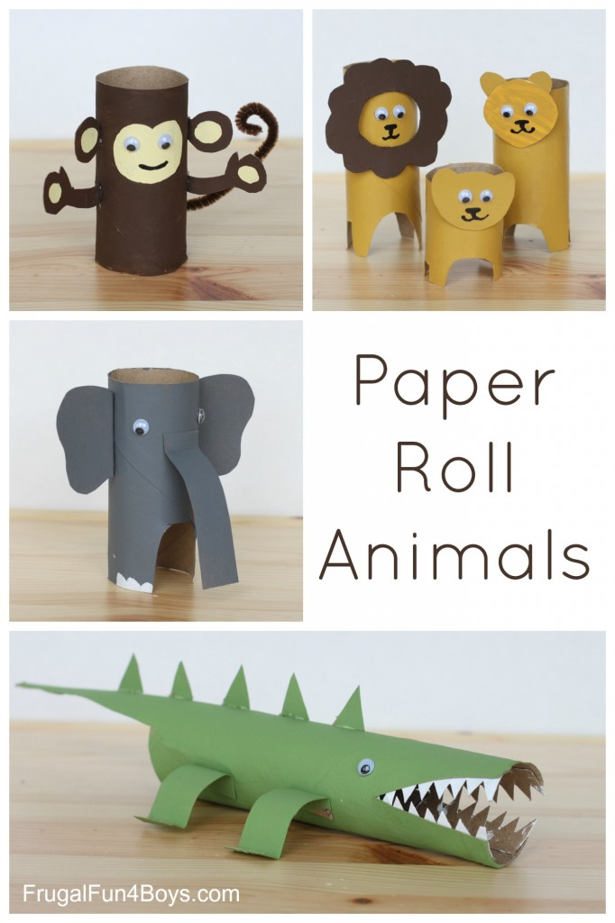
Крокодил, лев, обезьяна и другие. Наверное, самыми простыми и в тоже время любимыми всеми детьми поделками из втулок от бумаги являются поделки животных. Пусть ребенок сам придумывает, как сделать мелкие детали, ведь таким образом могут возникнут совершенно новые фантастические зверушки.

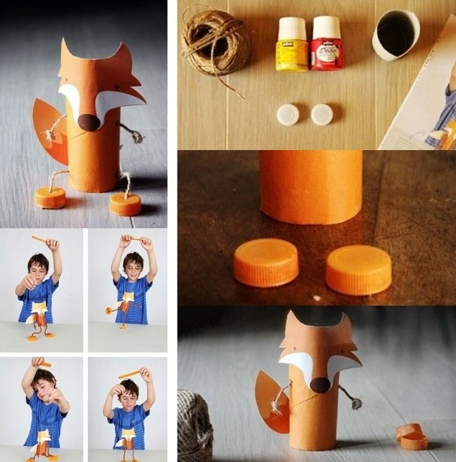

Лис-марионетка. Для лиса вам понадобится втулка от туалетной бумаги, цветной картон, веревка и крышечки от пластиковых бутылок. Чтобы сделать из поделки игрушку для домашнего кукольного театра, привяжите к лапкам лисички небольшие отрезки лески, которые завяжите на палочке.

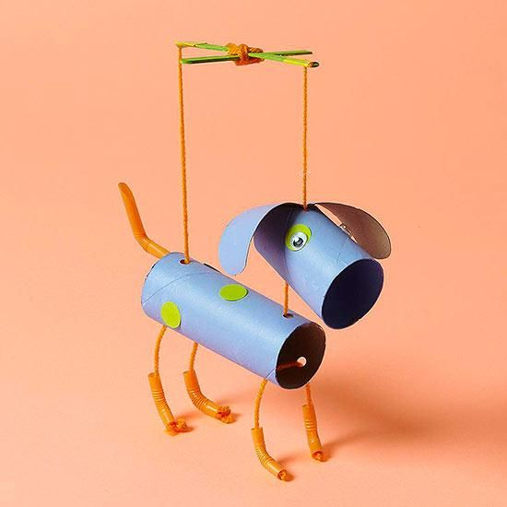

Подобным образом можно смастерить песика для домашнего кукольного театра. Пусть ребенок придумывает небольшие пьески и разыгрывает их.

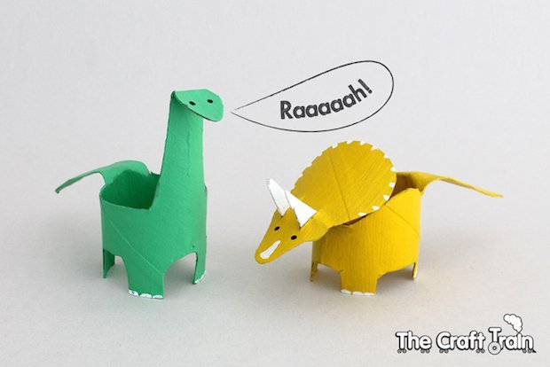

Динозавры. Чтобы сделать симпатичных динозавриков из втулок от туалетной бумаги своими руками, стоит лишь повырезать отверстия под лапки, загнуть шейку и хвостик и раскрасить динозавров в разные цвета.

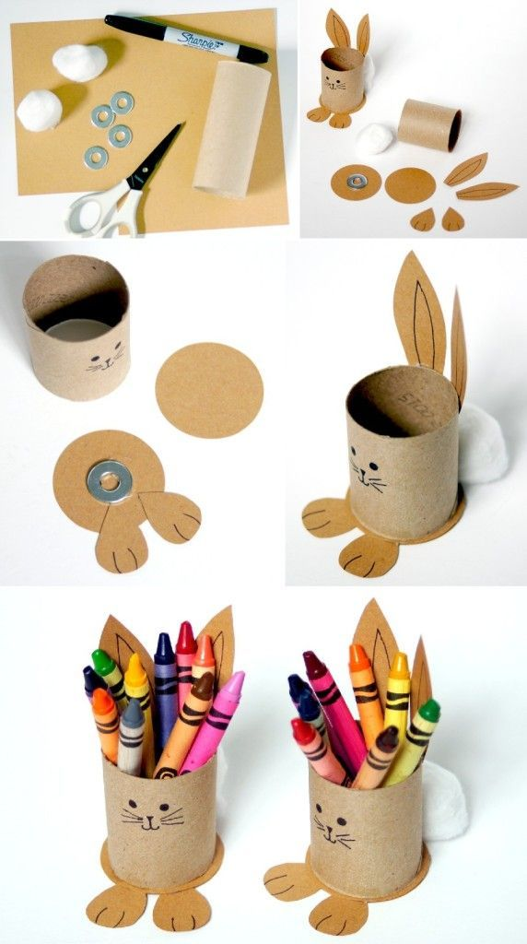

Зайчики-подставки. Такие интересные поделки-подставки, сделанные своими руками, станут чудесным украшением на столе ребенка. Малыш с большой охотой будет складывать туда свои карандаши, а значит приучить его убирать после себя станет еще проще.

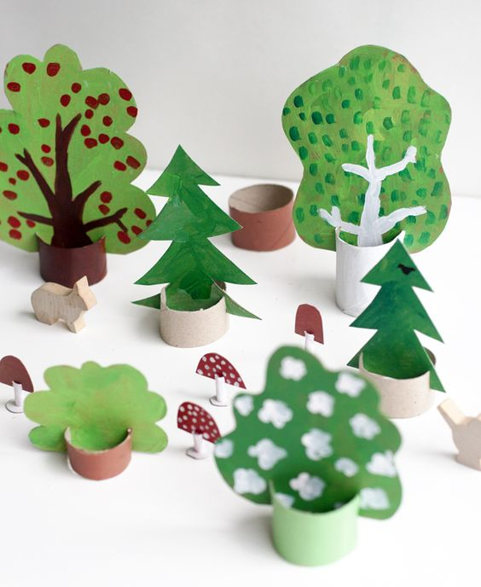

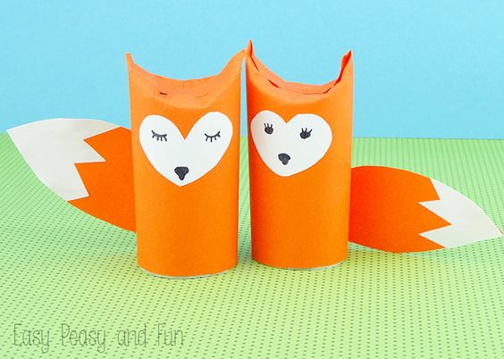

Лисички в лесу. Деревья легко сделать из небольших колечек от картонных втулок, которые помогут им стоят, и цветного картона. Кроны пусть ребенок вырежет сам и украсит красками. Лисичек же, а возможно и других лесных жителей, сделайте из втулки, которую раскрасте в нужные цвета, и приклейте хвостик. Ушки сформируются, если вы просто загнете верхнюю часть втулки внутрь.

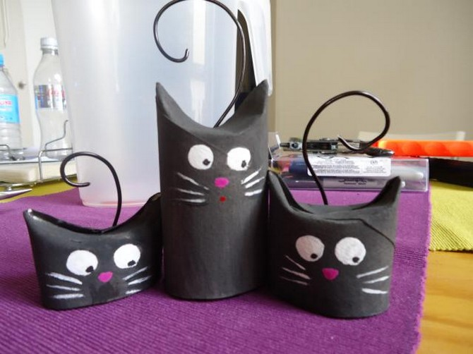

Домашние котики. Таких домашних животных не составит труда сделать своими руками из втулок, сформировав нужный размер и загнув верхушки. Далее поделку закрасьте в черный цвет, нарисуйте мордочки и приделайте хвостики.

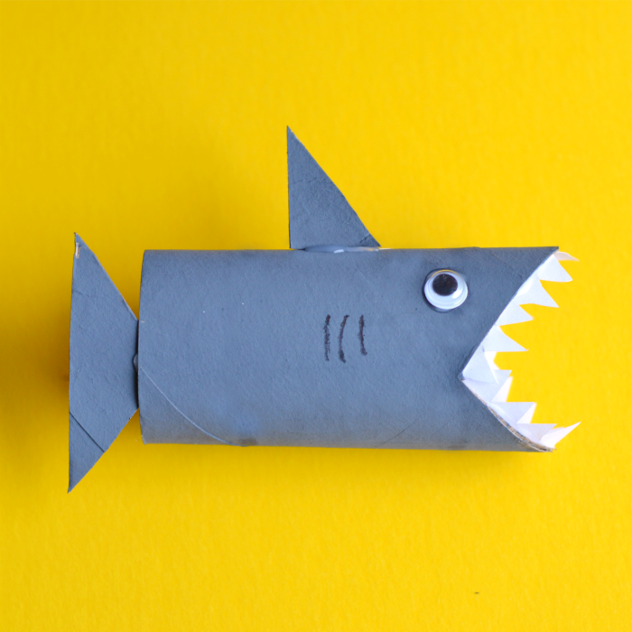
Акула. Втулка от бумаги — это тело акулы, а вот плавники и хвост делаются из обычного картона и крепятся на клей. Сделать зубы акуле ребенку может быть сложно, поэтому пусть взрослый возьмет на себя эту часть поделки.
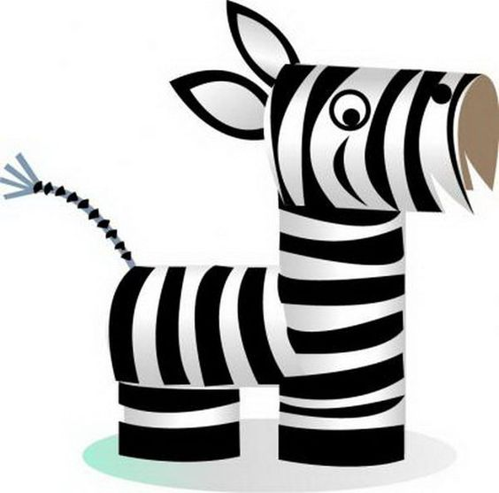

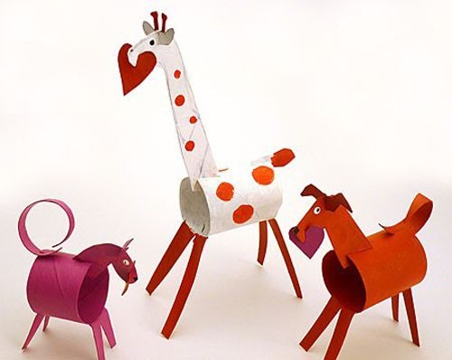

Зебры, кони и жирафы. Разрежте втулки на нужные части и склейте вместе, чтобы придать форму животному. Раскрасьте готовую поделку краской либо обклейте цветной бумагой.

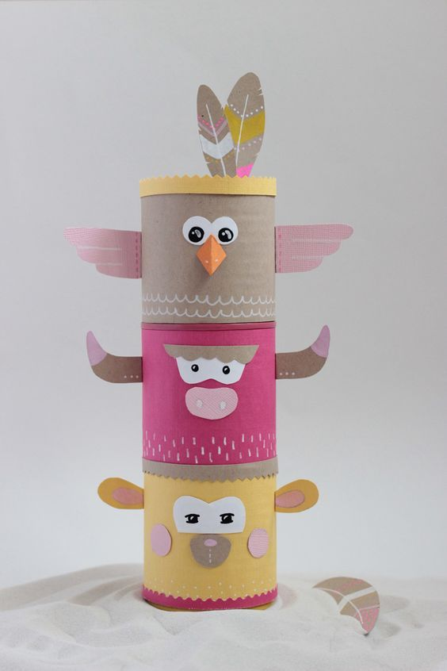

Тотем животных. Такая оригинальная поделка из втулок станет украшением на детской вечеринке в стиле индейцев или же просто будет радовать ребенка долгое время, устроившись на письменном столе. Больше идей для детских праздников читайте по ссылке.

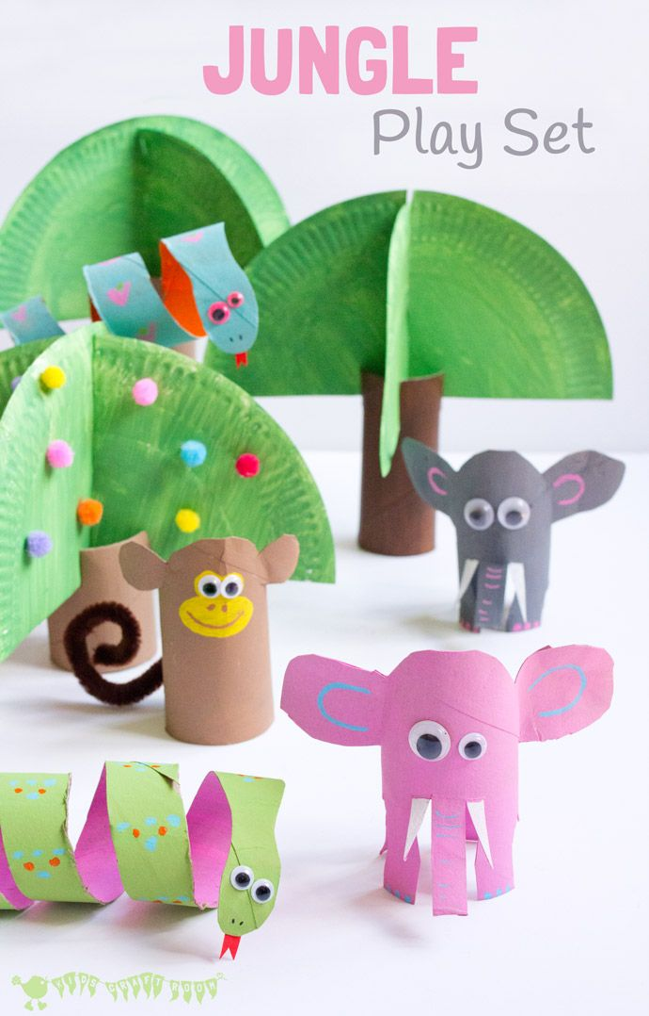

Джунгли и их обитатели. Здесь фантазия ребенка может развернуться на полную силу. Слоны, обезьяны, тигры, змеи — всё, что только пожелает ребенок, можно с легкостью смастерить из втулок от туалетной бумаги.

Эти и другие поделки, которые легко сделать своими руками из втулок от туалетной бумаги, воодушевят детей на создание уникальных вещей, что может привести к раскрытию новых талантов, а ещё научат правильно и с пользой использовать вторсырье. Взрослые же в свою очередь получат не меньшее удовольствие от совместного творчества с ребенком. Пусть развитие вашего ребенка всегда проходит весело!

